Муниципальное казенное дошкольное образовательное учреждение детский сад «Солнышко»

Проект на тему:

«Животные Севера, жарких стран»

Воспитатель: Маркова Т.Ю.

с. Ключи- Булак

«Проект на тему: «Животные Севера, жарких стран»
Разработала воспитатель: Маркова Татьяна Юрьевна
Актуальность проекта: У детей недостаточно знаний о животных Севера и жарких стран, об их особенностях, имеющиеся знания не систематизированы. С помощью данного проекта у детей расширятся знания и интерес к животному миру.
Цель проекта: Создать условия для организации совместной деятельности детей, педагога и родителей для формирования знаний дошкольников о животных севера и юга. Формировать и расширять знания у детей о Севере и жарких странах, животных, птиц и растительности этих материков.
Задачи проекта:
- Познакомить с климатическими условиями разных материков: с самым жарким континентом – Африкой, с животными, населяющими ее; с Австралией; с животным миром полярных районов.
- Развивать умение называть и отличать представителей животного мира по строению и условиям обитания на планете.
- Развивать любознательность и стремление изучать природу и живых обитателей Земли.
- Развивать интерес к животным с помощью стихотворений, загадок, сказок, иллюстраций, игр;
- Воспитывать любознательность, сочувствие, любовь к животным;
Участники проекта: Воспитатели, музыкальный руководитель, дети 6-7 лет, родители.
Сроки реализации проекта: 26 - 31 января 2017 года
Тип проекта: Познавательный.
Вид проекта: Краткосрочный.
Предполагаемый результат проекта: Дети получат обширные знания о материках и животных, которые живут на Севере и в - Африке. У детей сформируются знания об условиях обитания животных и птиц в холодных и жарких странах.

Этапы реализации проекта:
1 этап - Подготовительный:
Участники: Воспитатели, родители, музыкальный руководитель
Работа с детьми:
- Выявление знаний детей на данную тему;
- Определение темы, цели, задач проекта;
- Прогнозирование результатов;
- Создание необходимых условий для реализации проекта;
- Подготовка оборудования методических материалов для реализации данного проекта;
- Определение содержания работы в этом направлении;
- Составление плана деятельности.
- Подбор художественной литературы - рассказов, стихов, пословиц, поговорок по теме.
- Подбор музыкальных произведений, песен.
- Подбор цикла бесед.
- Подбор дидактических игр.
- Подбор сюжетных картинок, фотографий, иллюстраций.
- Организация развивающей среды;
Работа с родителями:
Информирование родителей о предполагаемом проекте; анкетирование; информация в родительском уголке:
- папки-передвижки,
- стенды,
- консультации по теме,
- Сбор материала о животных севера и юга для детей старшего возраста;
2 этап - Основной: реализация проекта
Участники: Воспитатели, родители, дети, муз.работник.

Перспективный план мероприятий:

Образовательные области: | Вид деятельности: | Содержание:
Физическое развитие: | Двигательная деятельность: | -Подв.игры: «Кто быстрее», «Охотники и звери», «Не попадись», «Зоопарк», «Найди по следу», «Затейники», «Пингвины».  -Игровые упражнения: «Мы охотимся на льва»
Социально- коммуникативное развитие: | Игровая и коммуникативная деятельность: | -Дид.игры: «Где мой домик?», «Кому что нужно», «Чья шуба теплее?», «Поезд для зверей», «У кого что?» (крылья, клюв, ласты и т.д.), «Кто где живет?», «Чей хвост, туловище, хвост».  - С\р.игры: «Цирк зверей», «Зоопарк», «Северная страна».  -Театрализованная игра: «Веселые обезьянки»
Познавательно- речевое развитие: | Познавательная деятельность: | -Беседы: «Северный и Южный полюс», «Африка»  -Рассказ воспитателя: «Бурый и белый медведи», «Северное лето», «Австралия»  -Дидактическая игра «Сосчитай животных» (согласование числительных с существительными): один морж, два моржа, три моржа, четыре моржа, пять моржей; «Четвертый лишний»(Лев, тигр, морж, зебра; верблюд, зебра, лев, жираф; носорог, бегемот, тигр, волк)  -Рассм.иллюстр. «Северный полюс», «Животные Севера», «Животные разных широт», «Животные жарких стран»  -Констр.деят-ть: из стройматериала для игры «Зоопарк».  -Знакомство с пословицами и поговорками по теме.
 | Коммуникативная деятельность: | -Ситуативные беседы: «Северное сияние», «Что такое джунгли?»  -Рассматривание и составление описательного рассказа по картине-плакату «Животные разных широт», «Рысь»  - Пересказ «Звери зимой»  -Слов. игры: «Кто больше?», «Слова – родственники», «Подбери слово»  -Дидактические игры «Подбери признак»: морж (какой?), «Узнай животного по описанию», «Какой? Какая?», «У кого кто?», «Подбери признак», «Чей? Чья? Чьё?»  -Отгадывание загадок по теме  -Составление рассказа по серии картинок «Прогулка в зоопарк»
 | Восприятие художествен  ной литературы: | -Сказка Г.Х.Андерсена «Снежная королева», Д.Р.Киплинг;  - Рассказы из «Книги джунглей»; В.Катаев Цветик-Семицветик; рассказы из книг «От края до края» М.Михайленко; «Разноцветная земля» Н.Сладкова; «Верблюжья варежка» Г.Снегерев; «Как Алёшка жил на севере» А. Членов; «Челюскинцы» «Про мальчика Ильянинчена» А.Ляпидевски; «Про жаркую пустыню» Г. Ганейзер.  - Чтение стихов: Чуковский «Айболит»; Ю.Шелестова: «Северное сияние»; «Почему мне нравится слон» А.Милн; «Кенгуру» , «Жираф» Б .Заходер; « Обезьянка»В. Джайн; «Детки в клетки» С. Маршак.
Художественно- эстетическое развитие: | Изобразительная деятельность: | -Рисование: «Пингвины», «Зоопарк»  -Лепка: «Северный олень», «Слон», «Обезьянки»  -Рисование животных (слон, жираф) с использованием нетрадиционных методов (ладонь).  - Аппликация: «Пингвины на льдине» (Коллективная работа).  стр. 182 З. А. Богатеева  -Ручной труд:  - изготовление альбома с изображением животных,  - изготовление «Красной книги охраны животных».  -Оригами «Лев»  -Конструирование/ручной труд: из спичечных коробков: «Жираф».  -Предложить детям трафареты животных севера для раскрашивания.  -Конструированию из бумаги (в стиле оригами) «Пингвины на льдине»
 | Музыкальная деятельность: | -Слушание «Африка», «На слонах в Индии»; муз.А.Гедике «Зачем верблюду апельсин»  -Хороводная игра «Олень – золотые рога»

3 этап: Заключительный – продукт проектной деятельности:
Участники: Родители, дети, воспитатели, музыкальный работник.
- Презентация для детей: «Животные холодных жарких стран», «Кто, чем защищается».
- Оформление фото выставки « Зоопарк»
- Создание игрового уголка «Зоопарк»
- Интегрированное занятие: «Путешествие по Африке».
- Тематическая выставка детского творчества: «В гости к джунглям».
Итоги проекта:

У детей появился интерес к представителям животного мира
- У детей появилось желание общаться с природой и отражать свои впечатления через различные виды деятельности.
- Дети усвоили нормы и правила взаимодействия с окружающим миром.
- Дети научились бережно и заботливо относиться к животным.
- Дети научились сравнивать, анализировать, устанавливать простейшие причинно- следственные связи, делать обобщение.
- У дошкольников значительно расширился словарный запас;
- Научились составлять рассказы, используя распространённые предложения;

Список литературы
- Ознакомление с окружающим миром. «Конспекты занятий для работы с детьми 6-7 лет». И.А.Морозова, М.А.Пушкарева. Мозаика – синтез. М. 2007.
- Г.С.Швайко. «Занятия по изобразительной деятельности в детском саду».
- Гризик Т.И. «Познаю мир"
- Воронкевич О.А. «Добро пожаловать в экологию»
- Николаева С.Н. «Юный эколог», «Экологическое воспитание в детском саду»
- Молодова Л.П. «Игровые экологические занятия в детском саду»

Приложение № 1
Конспект интегрированного занятия в подготовительной группе: «Путешествие по Африке»
Цель: познакомить с самым жарким континентом – Африкой, с климатическими условиями, с животными: верблюд, антилопа, леопард, лама; воспитывать любовь к природе; развивать любознательность и стремление изучать природу и живых обитателей Земли; учить детей передавать в лепке характерные особенности животных и птиц жарких стран; развивать мелкие движения руки.
Материалы и оборудование: карта полушарий; физическая карта Африки; персонаж – доктор Айболит, книга К. И. Чуковского «Доктор Айболит», картинки с изображением явлений природы, растительного и животного мира Африки; пластилин, стеки, клеёнки, баночки с водой.
Содержание
организованной деятельности:
Вводное слово воспитателя.
– Я предлагаю вам отправиться в путешествие по Африке. В Африке побывали многие герои литературных произведений. Давайте мы совершим путешествие на этот материк с известным персонажем произведения К. И. Чуковского. Отгадайте с кем:
Лечит маленьких детей,
Лечит птичек и зверей,
Сквозь очки свои глядит
Добрый доктор… (Айболит).
Выставляется картинка с изображением доктора Айболита.
Игра-путешествие «Африка».
– Летим с доктором Айболитом и попадаем
В весьма раскаленное место.
Не надо ни печки, ни дров,
В песок бросил тесто –
И завтрак готов.
– Куда мы попали? (Пустыня Сахара.)
– Что означает слово «Сахара»? В переводе с арабского «пустыня». Здесь очень жарко. Вдруг впереди Айболит увидел зеленый островок – оазис. Рассмотрите фотографии африканских растений. Подойдем поближе и увидим дерево, у него отсутствуют сучья, высота 20 м и более, на верху ствола колышется пучок из 40–70 листьев длинной до 3 м. Это финиковая пальма. Она дает в год до 100–200 кг плодов, из листьев делают заборы, изгороди, плетут сандалии и корзины, ствол пальмы используют как строительный материал. Из надреза пальмы вытекает сладкий сок, пригодный для питья.
– Какие еще деревья растут в африканских лесах? (Масличная пальма, банан, кофейное дерево.) Отдохнул Айболит и полетел на орле дальше на юг, поближе к реке Лимпопо. Вдруг послышался гул воды. Айболит увидел водопад. А за водопадом лежит саванна – это «дикая, первобытная равнина», степь, покрытая высокой травянистой растительностью, среди которой встречаются одиночные, реже группами, деревья и кустарники. Какие деревья можно встретить в саванне? (Баобаб, зонтичная акация.)
А в Африке, а в Африке
На черной Лимпопо
Сидит и плачет в Африке
Печальный Гиппопо.
И рыщут по дороге
Слоны и носороги.
И говорят сердито:
«Что ж нету Айболита?»
– Какие же животные ждут помощи от Айболита? Отгадайте загадки и узнаете.
Он ходит, голову задрав,  Не потому, что важный граф.  Не потому, что гордый нрав.  А потому, что он … (жираф). | По реке плывет бревно.  Ох и злющее оно!  Тем, кто в речку угодил,  Нос откусит… (крокодил).
Зверь я горбатый,
А нравлюсь ребятам.
(Верблюд.)
Когда он в клетке, то приятен.  На шкуре много черных пятен.  Он хищный зверь, хотя немножко,  Как лев и тигр, похож на кошку.  (Леопард.) | Целый день летает,  Всем надоедает.  Вред приносит.  От болезней всех корчит.  (Муха цеце.)
Уж очень вид у них чудной:  У папы – локоны волной.  А мама ходит стриженой.  За что она обижена?  Недаром часто злится  На всех мамаша… (львица). | Она, как змейка,  В траве мелькает,  Хвостом виляет.  Хвост оборвет –  Другой наживет.  (Ящерица.)
Вьется веревка,
На конце головка.
(Змея.)
Что за коняшки,
На всех тельняшки?
(Зебры.)
Игра «Рассели животных по Африке».
Детям необходимо по очереди взять картинку с изображением животного и прикрепить его на карту Африки.
Картинки для игры: птица-носорог, горилла, окапи, шимпанзе, муха цеце, леопард; носорог, бегемот, жираф, антилопа гну, слоны, лев, страус, зебра; варан, верблюд, газель, антилопа канна; крокодил, фламинго.
– Послушайте стихотворения А. Парошина и М. Лукашиной о животных Африки. Покажите картинку каждого животного.
Самый быстрый зверь – гепард.  Он становится на старт,  По саванне мчится ловко, –  Неплохая тренировка! | Посмотрите, ну и ну! –  Это антилопа гну.  Её гнутые рога  Защищают от врага.
Подальше от дороги  Гуляют носороги,  Чтобы кого-нибудь  Случайно не боднуть. | Посмотрите-ка скорей:  Этот хищник – царь зверей.  До чего же грозный вид,  Как на троне он сидит!
Спросите всю саванну –
Не любят игуану!
И за шипы на коже,
И за характер тоже.
Чуть что – «Я с вами не дружу!»
Чуть что – «Я дедушке скажу!»
Он, игуаны пращур, –
Огромный древний ящур.

Лепка «Зоопарк».
– Представьте, что мы находимся в зоопарке. Каких зверей вы видите? Отгадайте загадки про животных.
Толстокож и неуклюж  Этот зверь, любитель луж.  Гром гремит, когда идёт  Большеротый... (бегемот). | Очень длинны, очень колки  У зверька того иголки.  Бродит, не смотря на нас,  По вольеру... (дикобраз).
Ой, смотрите, человек!  А на теле – чёрный мех.  Мы ошиблись, смотрит мило  Из кустов на нас... (горилла). | Кто пушистый у воды  Моет сладкие плоды?  Прежде, чем отправить в рот,  Полоскает их... (енот).
Самый рослый из зверей –  Африканский длинношей –  Ходит гордо, словно граф,  Называется… (жираф). | Неуклюжий, косолапый,  Он сосёт в берлоге лапу.  Кто таков? Скорей ответь!  Ну, конечно же, ... (медведь).
Грозный рык раздался вдруг,  Распугал всех птиц вокруг.  Ходит в клетке, озверев,  Царь зверей, короче … (лев). | Возле речек и болот  Этот тучный зверь живёт.  На носу имеет рог  Африканский... (носорог).
Он рогат и благороден  И мечтает о свободе.  Бьёт копытом целый день  За решеткою... (олень). | Он трубит, как паровоз,  Между глаз имеет хвост.  Серый и огромный он.  Догадались? Это... (слон).
Белый ворот, чёрный фрак.  Кто забрёл в наш зоопарк?  Это житель южных льдин,  Называемый... (пингвин). | Вот еще гигантский кот –  Полосатый обормот.  С ним водить не стоит игр,  Он опасен, этот... (тигр).
Чутко спит большая кошка,
Уши в кисточках-сережках.
Ей не скажешь слово «брысь»,
Потому что это… (рысь).
Н. Доброта
– Расскажите о характерных особенностях названных животных. Каких животных вы хотели бы вылепить для зоопарка? Вылепите любых животных и составьте на подставке композицию «Зоопарк».
4. Итог занятия.
– Рассмотрите вылепленные фигурки животных. Кто поселился в нашем зоопарке?

Приложение № 2
Загадки о животных жарких стран

Я его увидел в книжке,
Подскажите мне, детишки,
На носу — огромный рог,
Знаю, знаю — ...(Носорог)
У него огромный рост, есть ещё и мелкий хвост,
Впереди такая штука, что облиться нам - не мука.
Кто же это? Кто же он? Ну, конечно, это .. .(Слон)

Когда черен — кичлив и задорен,
А покраснеет, сейчас и присмиреет.
Ответ: Рак

Он на дно сейчас прилёг,
Многоножка ...(Осьминог)

Сидит он в клетке — и приятен,
На шубке много черных пятен.
Сам — хищный зверь, хотя немножко,
Похож на миленькую кошку.
Ответ: Леопард

На чудо-коняшке пестреет тельняшка.
Ответ: Зебра

Ну что за вид у них чудной?
У папы — локоны волной,
Мамаша ходит стриженой. За что она обижена?
Бывает, часто злится, на вид сурова .. .(Львица)

Подскажите, это кто ходит в костяном пальто?
Ответ: Черепаха

Пройдёт он, голову задрав,
Не потому, что важный граф,
А потому, что гордый нрав,
Ведь выше всех зверей .. .(Жираф)

Извивается веревка, на конце её — головка.
Ответ: Змея
Посмотрите-ка, бревно. Ох, и злющее оно!
Тем, кто в речку угодил, так опасен .. .(Крокодил)

Да, я горбатый, но нравлюсь ребятам.
Ответ: Верблюд

Приложение № 3

Художественное творчество детей подготовительной группы по теме: «Животные жарких стран».
В детском саду прошла тематическая неделя "Животные жарких стран". В образовательной деятельности ребята познакомились с удивительным животным миром. Итогом интересной недели - выставка творческих работ, которые выполнялись различными способами аппликации и рисования. Предлагаю вам некоторые работы из нашей выставки.
Африка, Африка,
Сказочные страны,
Африка, Африка,
Жаркий небосвод,
Африка, Африка,
Сладкие бананы,
Потому что в Африке
Лето круглый год!
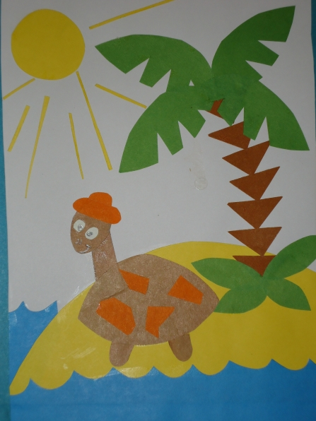

Больше всех на суше он,
Очень, очень добрый слон.
Видно даже у зверей
Тот и больше, кто добрей!
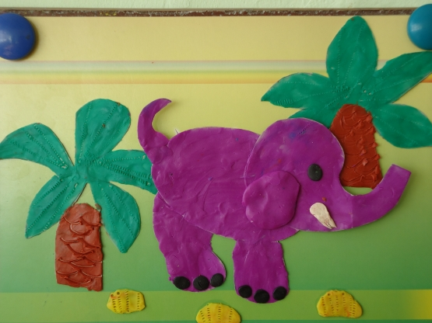

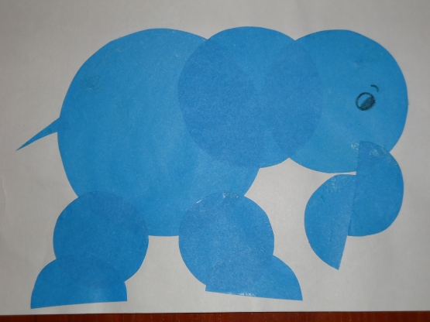

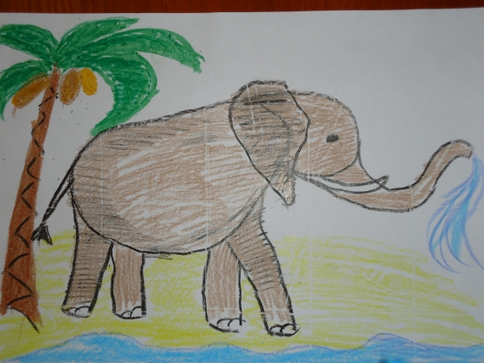
Он высокий и пятнистый,
С длинной, длинной шеей.
И питается он листьями с деревьев.

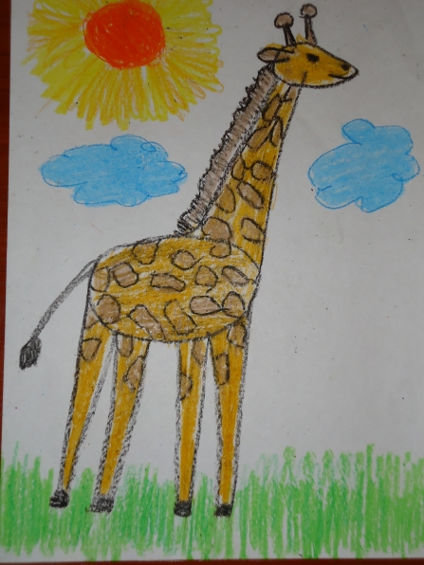

Я на спине мешки вожу, вовек я их не разгружу.
И в мешках тех еда, и в мешках тех вода,
Что спасет от зноя и жажды меня.

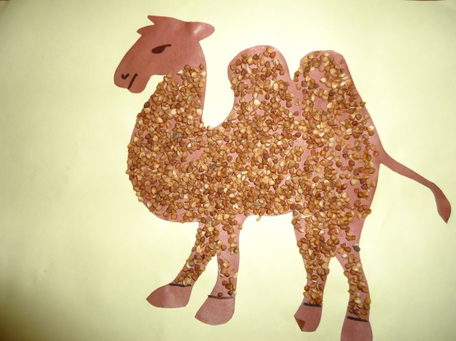

Приложение № 4

Дидактические игры:

Дидактическая игра «Кто у кого?»
У львицы - льве нок, львята, У тигрицы - тигренок, тигрята. У слонихи — слоненок, слонята. У жирафа — жирафенок, жирафята. У верблюдицы — верблюжонок, верблюжата. У кенгуру — кенгуренок, кенгурята. У зебры — зебренок, зебрята.
Фнзкультминутка «Чудесное превращение»
4. Дидактическая игра «Добавь словечко»
В Африке живут ловкие, хвостатые ... (Обезьяны.)
В Африке живут большие, толстокожие ... (Бегемоты.)
В Африке живут сильные, гривастые ... (Львы.)
В Африке живут пугливые, быстрые, полосатые ... (Зебры.)
В Африке живут пятнистые, длинношеие ... (Жирафы.)
А также выносливые, двугорбые ... (Верблюды.)
И еще огромные, сильные... (Слоны.)
Дидактическая игра «Чье это?»
У детей на столах лежат картинки с изображением какой-либо части тела животного. Грива чья? — львиная. Шея чья? — жирафья. Хвост чей? обезьяний. Хобот чей? — слоновьи?. Горб чей? — верблюжий
Дидактическая игра «Составь словом
Образование сложных слов.
У жирафа длинная шея — жираф какое животное? – длинношее.
У бегемота толстые ноги — ....
У льва густая грива — ....
У верблюда два горба —....
У слона большие уши —....
Объяснение детям значение крылатых выражений.
Ребята, очень часто людей сравнивают с разными животными или их поведением, внешностью, чтобы показать, какой это человек, какими чертами сходства обладает с этим животным, или похоже двигается, ведет себя с другими, ест. Я вам сейчас буду называть такие определения, а объясните, какому человеку оно подходит. «Львиная грива». (О человеке, у которого на голове пышная, огромная прическа, много волос.) «Крокодиловы слезы». (Так можно сказать о человеке, проливающем слезы.)
«Топает, как слон». (Это человек с тяжелой походкой.)
«Кожа, как у бегемота». (О человеке, которого ничем не удивишь.) «Обезьяньи ужимки». (Так говорят о том, кто любит кривляться.) «Черепаший шаг». (Человек, который очень медленно ходит.) «Волчий аппетит». (Очень голодный человек.)

